Objetivo ODS numero 17

Viñales, Maximiliano Gabriel, Renzo Gomez Terrussi, Alejandro Escallier, Joaquin Alejandro Pires

Facultad de Ingeniería, Universidad Cuenca del Plata

Esp. Ing. Jose Luis Medina, Prof. Ing. Pedro R. Ferrando,Lic. Carla B. Leguizamón, Prof. Gabriel.

03/03/2022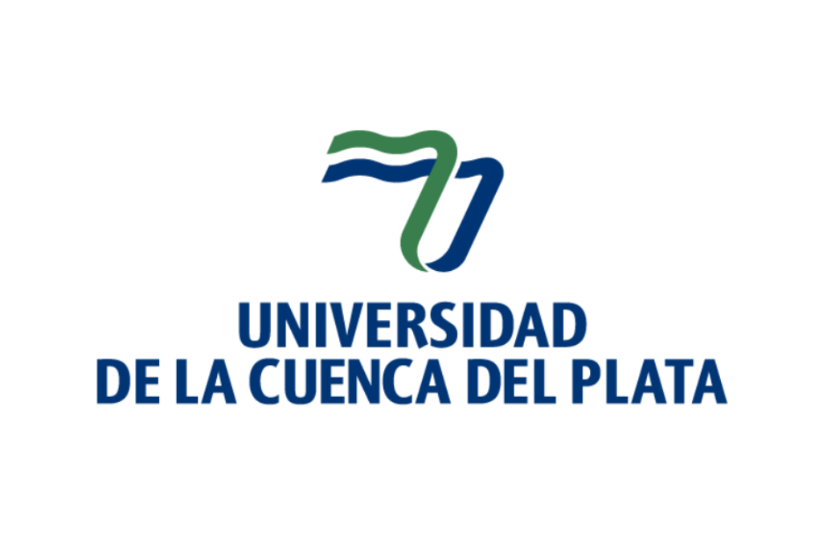

Índice

Tabla de contenido

Introducción**2**

Descripción General3

Motivos4

Objetivos**6**

Conclusión10

Bibliografía 11

# Introducción

Los ODS solo se pueden conseguir con asociaciones mundiales sólidas y cooperación.

Para que un programa de desarrollo se cumpla satisfactoriamente, es necesario establecer asociaciones inclusivas (a nivel mundial, regional, nacional y local) sobre principios y valores, así como sobre una visión y unos objetivos compartidos que se centren primero en las personas y el planeta.

Muchos países requieren asistencia oficial para el desarrollo con el fin de fomentar el crecimiento y el comercio. Aun así, los niveles están disminuyendo y los países donantes no han respetado su compromiso de aumentar la financiación para el desarrollo.

Debido a la pandemia del COVID-19, se espera que la economía mundial se contraiga fuertemente, en un 3 %, en 2020, lo que constituiría su peor recesión desde la Gran Depresión.

Ahora más que nunca es necesaria una sólida cooperación internacional con el fin de garantizar que los países que poseen los medios para recuperarse de la pandemia reconstruyan mejor y consigan los Objetivos de Desarrollo Sostenible.

# Descripción general

Ningún país puede superar esta pandemia por sí solo. La solidaridad a nivel mundial no es solo un imperativo moral, sino que también redunda en el interés de todos.

El secretario general de las Naciones Unidas emitió una serie de informes de políticas que exponen una visión acerca de la respuesta de las naciones unidas al COVID 19 a la vez que garantiza que mantengamos a las poblaciones más vulnerables como prioridad principal. Los informes de políticas recopilan análisis de los diferentes organismos del sistema de las Naciones Unidas y proporcionan a los Estados Miembros ideas concretas sobre cómo abordar las consecuencias e incluso aprovechar las oportunidades en medio de la crisis.

Una reunión de alto nivel convocada por Canadá, Jamaica y las Naciones Unidas el 28 de mayo congregó a Gobiernos y a organizaciones internacionales para perfeccionar y acelerar nuestra respuesta mundial a los significativos efectos económicos y humanos de la COVID-19, y para impulsar soluciones concretas para la emergencia de desarrollo.

La mayoría de los países en desarrollo no poseen los recursos nacionales y el espacio fiscal suficientes para financiar una respuesta a la COVID-19 y unas medidas de recuperación adecuadas. La cooperación internacional y la financiación externa son cruciales.

Resulta especialmente alarmante la posibilidad de una nueva crisis de la deuda, agravada por los tambaleantes precios del petróleo y de otros productos básicos, que afecta fuertemente a los países menos adelantados, los cuales ya se encontraban en un alto riesgo de sobreendeudamiento.  Las Naciones Unidas están exigiendo derechos especiales de giro destinados al alivio de la carga de la deuda y a la ampliación de la moratoria de esta para todos los países en desarrollo.

El informe de financiación para el desarrollo sostenible 2020 detalla las medidas para abordar el impacto de la incipiente recesión global y crisis financiera, especialmente en los países más pobres del mundo, fundamentándose en investigaciones y análisis conjuntos realizados por más de 60 organismos de las Naciones Unidas e instituciones internacionales.

Con el objetivo de respaldar los esfuerzos que se llevan a cabo en países con ingresos bajos y medianos, el secretario general de las Naciones Unidas puso en marcha un fondo fiduciario de las naciones unidas de respuesta y recuperación.

Además, las Naciones Unidas elaboraron un plan mundial de recuperación con el fin de ayudar a las poblaciones más vulnerables, incluidos los refugiados y los desplazados internos.

Asimismo, la Organización Mundial de la Salud (OMS), la Fundación pro Naciones Unidas y sus asociados pusieron en marcha un fondo de respuesta solidaria, el primero de este tipo, para permitir que las empresas y las personas contribuyan directamente a la respuesta de la OMS a la COVID-19.

Concebido para abordar los problemas relativos al acceso a fondos solidarios que necesitan los Gobiernos y todos los sectores de la sociedad para responder a la crisis mundial de la COVID-19, este portal de las naciones unidas proporciona un espacio para que la comunidad estadística internacional comparta orientaciones, medidas, herramientas y prácticas recomendadas con el objetivo de garantizar la continuidad operativa de los programas de datos de las oficinas nacionales de estadística.

Para combatir la creciente lacra de la desinformación con respecto a la COVID-19, las Naciones Unidas pusieron en marcha la iniciativa “verified” (Verificado), concebida para aumentar el volumen y el alcance de información fidedigna y precisa en torno a tres temas: ciencia (para salvar vidas), solidaridad (para promover la cooperación a nivel local y mundial), y soluciones (para promover el apoyo a las poblaciones afectadas).

Motivos

* La asistencia oficial para el desarrollo se situó en $135.2 billones en 2014, el más alto nivel antes alcanzado.
* El 79 por ciento de las importaciones de países en vías de desarrollo entra a los países desarrollados sin pagar impuestos.
* La carga de la deuda de los países en desarrollo se mantiene estable en alrededor del 3 por ciento de los ingresos por exportaciones.
* El número de usuarios de Internet en África casi se duplicó en los últimos cuatro años.
* El 30 por ciento de los jóvenes del mundo son nativos digitales, activos en línea durante al menos cinco años.
* Pero más de cuatro mil millones de personas no usan Internet, y el 90 por ciento de ellos son del mundo en desarrollo.

**Objetivos**

Finanzas

**17.1**  Fortalecer la movilización de recursos internos, incluso mediante la prestación de apoyo internacional a los países en desarrollo, con el fin de mejorar la capacidad nacional para recaudar ingresos fiscales y de otra índole.

**17.2**  Velar por que los países desarrollados cumplan plenamente sus compromisos en relación con la asistencia oficial para el desarrollo, incluido el compromiso de numerosos países desarrollados de alcanzar el objetivo de destinar el 0,7% del ingreso nacional bruto a la asistencia oficial para el desarrollo de los países en desarrollo y entre el 0,15% y el 0,20% del ingreso nacional bruto a la asistencia oficial para el desarrollo de los países menos adelantados; se alienta a los proveedores de asistencia oficial para el desarrollo a que consideren la posibilidad de fijar una meta para destinar al menos el 0,20% del ingreso nacional bruto a la asistencia oficial para el desarrollo de los países menos adelantados.

**17.3**  Movilizar recursos financieros adicionales de múltiples fuentes para los países en desarrollo.

**17.4**  Ayudar a los países en desarrollo a lograr la sostenibilidad de la deuda a largo plazo con políticas coordinadas orientadas a fomentar la financiación, el alivio y la reestructuración de la deuda, según proceda, y hacer frente a la deuda externa de los países pobres muy endeudados a fin de reducir el endeudamiento excesivo

**17.5**  Adoptar y aplicar sistemas de promoción de las inversiones en favor de los países menos adelantados.

## Tecnología

**17.6**  Mejorar la cooperación regional e internacional Norte-Sur, Sur-Sur y triangular en materia de ciencia, tecnología e innovación y el acceso a estas, y aumentar el intercambio de conocimientos en condiciones mutuamente convenidas, incluso mejorando la coordinación entre los mecanismos existentes, en particular a nivel de las Naciones Unidas, y mediante un mecanismo mundial de facilitación de la tecnología

**17.7**  Promover el desarrollo de tecnologías ecológicamente racionales y su transferencia, divulgación y difusión a los países en desarrollo en condiciones favorables, incluso en condiciones concesionarias y preferenciales, según lo convenido de mutuo acuerdo

**17.8**  Poner en pleno funcionamiento, a más tardar en 2017, el banco de tecnología y el mecanismo de apoyo a la creación de capacidad en materia de ciencia, tecnología e innovación para los países menos adelantados y aumentar la utilización de tecnologías instrumentales, en particular la tecnología de la información y las comunicaciones

## Creación de capacidad

**17.9**  Aumentar el apoyo internacional para realizar actividades de creación de capacidad eficaz y específica en los países en desarrollo a fin de respaldar los planes nacionales de implementación de todos los Objetivos de Desarrollo Sostenible, incluso mediante la cooperación Norte-Sur, Sur-Sur y triangular.

## Comercio

**17.10**  Promover un sistema de comercio multilateral universal, basado en normas, abierto, no discriminatorio y equitativo en el marco de la Organización Mundial del Comercio, incluso mediante la conclusión de las negociaciones en el marco del Programa de Doha para el Desarrollo

**17.11**  Aumentar significativamente las exportaciones de los países en desarrollo, en particular con miras a duplicar la participación de los países menos adelantados en las exportaciones mundiales de aquí a 2020.

**17.12**  Lograr la consecución oportuna del acceso a los mercados libre de derechos y contingentes de manera duradera para todos los países menos adelantados, conforme a las decisiones de la Organización Mundial del Comercio, incluso velando por que las normas de origen preferenciales aplicables a las importaciones de los países menos adelantados sean transparentes y sencillas y contribuyan a facilitar el acceso a los mercados

## Cuestiones sistémicas

### Coherencia normativa e institucional

**17.13**  Aumentar la estabilidad macroeconómica mundial, incluso mediante la coordinación y coherencia de las políticas

**17.14**  Mejorar la coherencia de las políticas para el desarrollo sostenible

**17.15**  Respetar el margen normativo y el liderazgo de cada país para establecer y aplicar políticas de erradicación de la pobreza y desarrollo sostenible

### Alianzas entre múltiples interesados

**17.16** Mejorar la Alianza Mundial para el Desarrollo Sostenible, complementada por alianzas entre múltiples interesados que movilicen e intercambien conocimientos, especialización, tecnología y recursos financieros, a fin de apoyar el logro de los Objetivos de Desarrollo Sostenible en todos los países, particularmente los países en desarrollo

**17.17**  Fomentar y promover la constitución de alianzas eficaces en las esferas pública, público-privada y de la sociedad civil, aprovechando la experiencia y las estrategias de obtención de recursos de las alianzas

Datos, supervisión y rendición de cuentas

**17.18**  De aquí a 2020, mejorar el apoyo a la creación de capacidad prestado a los países en desarrollo, incluidos los países menos adelantados y los pequeños Estados insulares en desarrollo, para aumentar significativamente la disponibilidad de datos oportunos, fiables y de gran calidad desglosados por ingresos, sexo, edad, raza, origen étnico, estatus migratorio, discapacidad, ubicación geográfica y otras características pertinentes en los contextos nacionales

**17.19**  De aquí a 2030, aprovechar las iniciativas existentes para elaborar indicadores  
que permitan medir los progresos en materia de desarrollo sostenible y complementen el producto interno bruto, y apoyar la creación de capacidad estadística en los países en desarrollo

**Conclusión**

Nuestra conclusión es que el ODS número 17 es fundamental ya que permite que cooperen gobiernos, empresas, organizaciones, y por consiguiente se pueden cumplir los otros 16 objetivos de la ODS.

Para agregar, el objetivo de Desarrollo Sostenible número 17 (ODS 17) busca fortalecer las alianzas para el desarrollo sostenible y fomentar la cooperación internacional en áreas como la tecnología, el comercio y la financiación, con el objetivo de alcanzar una transformación global hacia un futuro más justo y sostenible. Es esencial para lograr el éxito de los otros ODS y construir un mundo más próspero para todos.

Bibliografía

* + [La alimentación y la agricultura en la Agenda 2030 para el Desarrollo Sostenible](https://www.fao.org/sustainable-development-goals/background/es/)(s.f) Recuperado de https://www.fao.org/sustainable-development-goals/es/
  + Álvaro Lario. (1978). Invertir en poblacion rural. octubre, 3 Marzo, de Invertir en poblacion rural.   
    Sitio web: <https://www.ifad.org/es/about>
  + Pamela Coke-Hamilton. (2020). Centro de comercion Internacional. octubre, 3 Marzo, de Centro de comercion Internacional. Sitio web: https://intracen.org/